ИП Саскевич В.В.

Прайс-лист на плитку тротуарную от 01.05.2022г.
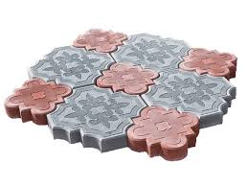 | Плитка тротуарная « Клевер фигурный»  29,5смх29,5смх4,5см  21,5смх21,5смх4,5см  В 1м2 23шт всего (т.е 11.5 большого и 11,5 малого) Вес 1м2=70кг  Назначение: пешеходная зона и под легковую машину |  | Цена за 1м2  18руб
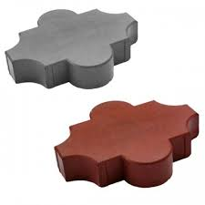 | Плитка тротуарная вибролитая  «Клевер гладкий» Вес 1м2=  В 1м2 28шт  Толщина 4.5см  Размер, см 26.7х21.8  Назначение: пешеходная зона и  под легковую машину  Вес 1м2=84 кг |  | Цена за м2  Серый=18руб  Красный=20руб  Серый +красн 19руб
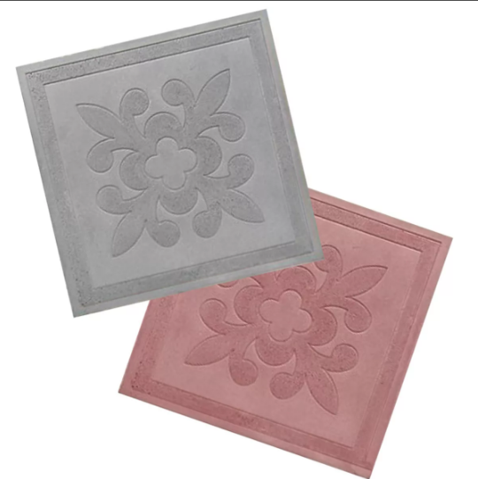 | Плитка тротуарная  «Клевер»  30смх30смх3см : Вес 1м2=  11шт в 1м2  Вес 1м2=55кг  Назначение: пешеходная зона |  | Цена за 1м2  Серая 14,00  Красная 16,00
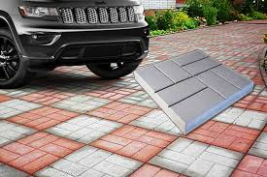 | Плитка тротуарная 40смх40смх5см  «8кирпичей»  В 1м2 6шт  Назначение: пешеходная зона и под легковую машину  Вес 1м2=90кг |  | Цена за 1м2  Серый 18руб  Красный руб
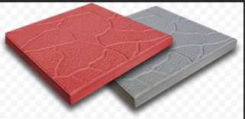 | Плитка тротуарная  «Черепаха» Вес 1м2=  30смх30смх3см  11шт в 1м2Назначение: пешеходная зона Вес 1м2=55кг |  | Цена за 1м2  Серая 14,00  Красная 16,00
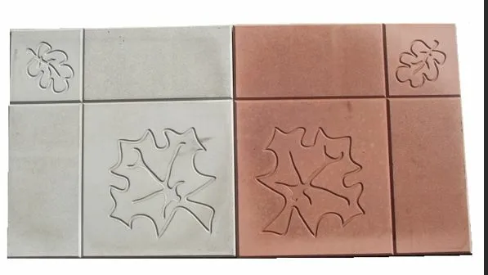 | Плитка тротуарная  «Клен-Дуб» Вес 1м2=  30смх30смх3см  11шт в 1м2  Назначение: пешеходная зона  Вес 1м2=55кг |  | Цена за 1м2  Серая 14,00  Красная 16,00
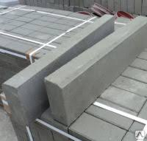 | Бордюр тротуарный Вес 1м2=32кг  вибропрессованный  100смх20смх80см  Вес 1бордюра=32кг |  | Цена за 1ед  5,00
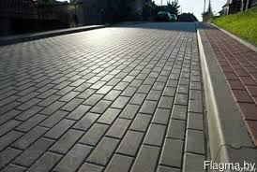 | Плитка тротуарная вибропрессованная  «Брусчатка» кирпичик  20смх10смх6см  В 1м2 50шт Вес 1м2=84кг  Назначение: пешеходная зона и под легковую машину |  | Цена за 1м2  Серая 18 руб
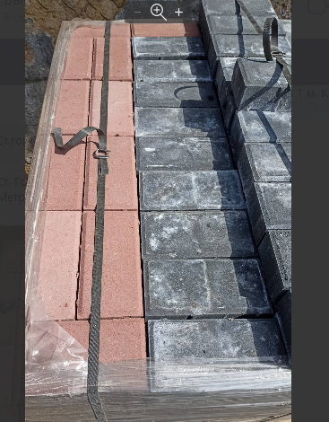 | Плитка тротуарная вибропрессованная  «Брусчатка» кирпичик  20смх10смх6см  В 1м2 50шт Вес 1м2=84кг  Назначение: пешеходная зона и под легковую машину |  | Цена за 1м2  ЧЕРНАЯ и  27 руб  КРАСНАЯ  27 руб одинаковая цена
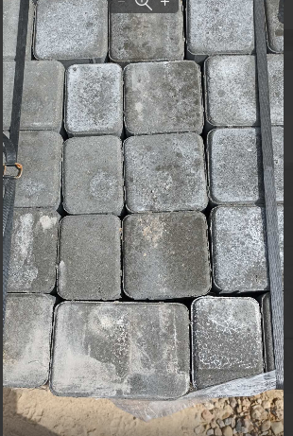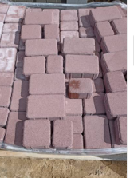 | Плитка тротуарная вибропрессованная  «Старый город»  Вибропрессованная  Размеры 18*12*6  12*12*6  9*12*6  в м кв.21шт каждого размера |  | Цена за 1м2  Серая по 20 руб  Красная по 24 руб
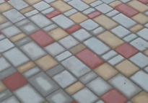 | Старый город вибролитая  вес 1м2  Толщина 6см 18*12*6  В 1м2= 46шт  Вес 1м2= |  | Цена за цветной  (3 цвета) 1м2=28руб
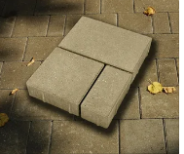 | Плитка тротуарная «Мегаполис» вибропрессованная  240*160*60  160*160*60  80*160*60  В 1м2 13 комплектов  Назначение: пешеходная зона и под легковую машину |  | Цена за 1м2  Серый по 20 руб
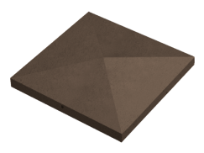 |  | Крышка для столба вибролитая  ВЕС 1ШТ=22кг  50смх50см |  | Цена за 1шт  Доступно под заказ
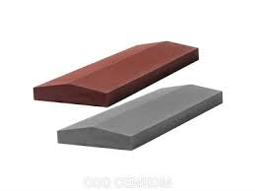 |  | Крышка для фундамента вибролитая  Длина 39см  Ширина 27см  Толщина 5.5см  ВЕС 1ШТ=8кг |  | Доступно под заказ
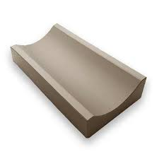 |  | ВОДОСТОК вибролитой  Длина 50см  Ширина 16см  Толщина 6см  ВЕС 1ШТ=7кг |  | Доступно под заказ
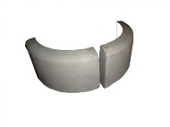 |  | Бордюр поворотный  Размеры: 500х210х70 мм.  Вес: 12 кг./шт. |  | Доступно под заказ
ИП Саскевич В.В._________________

